Informática – Tema: MS Excel
Actividad 3: Funciones
- Completar con datos la siguiente planilla:
Muestra 1 | Muestra 2 | Muestra 3 | Muestra 4
Calcular el promedio de las 4 muestras para cada grupo de datos
- Funciones Matemáticas
Función: | Coseno | Seno | Logaritmo Natural | Logaritmo decimal | Potencia | Raíz
36
47
12

- Funciones Estadísticas
Función: | Contar | Contara | Máximo | Mínimo | Mediana
36
47
12

- Funciones Lógicas
Alumno | Nota de Selectividad | Resultado
Pérez | 4,0
Gómez | 8,0
Juárez | 9,0
López | 5,0
Si la nota es menor a 7 el resultado es “No apto” si es mayor a 7 “Apto”

- Funciones Lógicas anidadas
Alumno | Nota de Selectividad | Resultado
Pérez | 4,0
Gómez | 8,0
Juárez | 9,0
López | 5,0
SI la nota es igual a 10 excelente si es entre 10 y 8 Muy bueno, entre 6 y 8 Bueno, entre 4 y 6 regular y menor a 4 desaprobado

- Editor de Ecuaciones
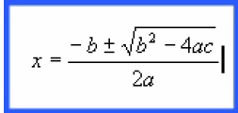
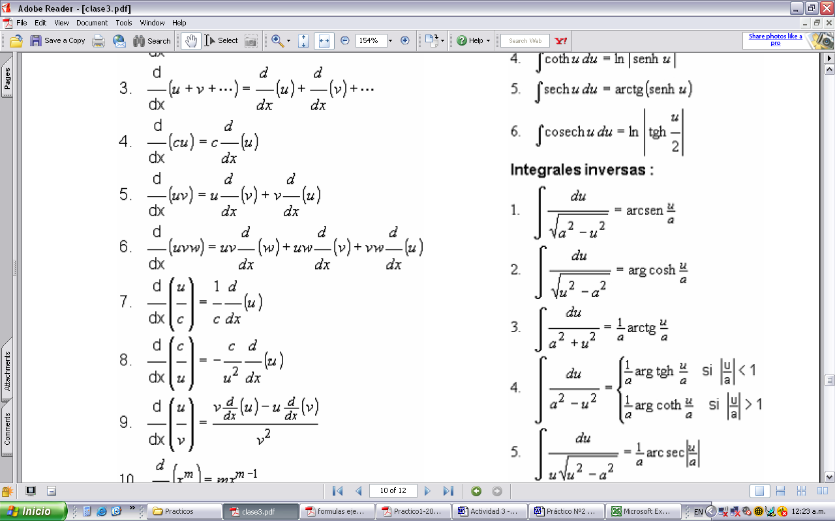

- Crea una hoja de cálculo que represente puntos en el plano de una curva con forma de parábola:
Introduce manualmente las coordenadas X como valores de una columna X, de –10 hasta 10 en incrementos de 1.
Los valores de la columna Y los has de obtener utilizando la ecuación de la parábola:
y = a x² + b
Los parámetros de la parábola (a y b) estarán en celdas identificadas como tales.
Crea un gráfico de tipo XY (dispersión). Selecciona "Dispersión por puntos de datos conectados por líneas suavizadas".
En Datos de origen configura la serie con los valores de X e Y de la tabla creada en la hoja.

Aplicar la línea de tendencia con presentación de la ecuación y extrapolando 3 unidades hacia delante.

- Reproduce la siguiente hoja:
Calcula los totales para la columna TOTAL VENTAS.
a. Realiza el gráfico de barras correspondiente al total de ventas de los diferentes meses.
b. Realiza el gráfico de barras apiladas de los meses de enero, febrero y marzo.

